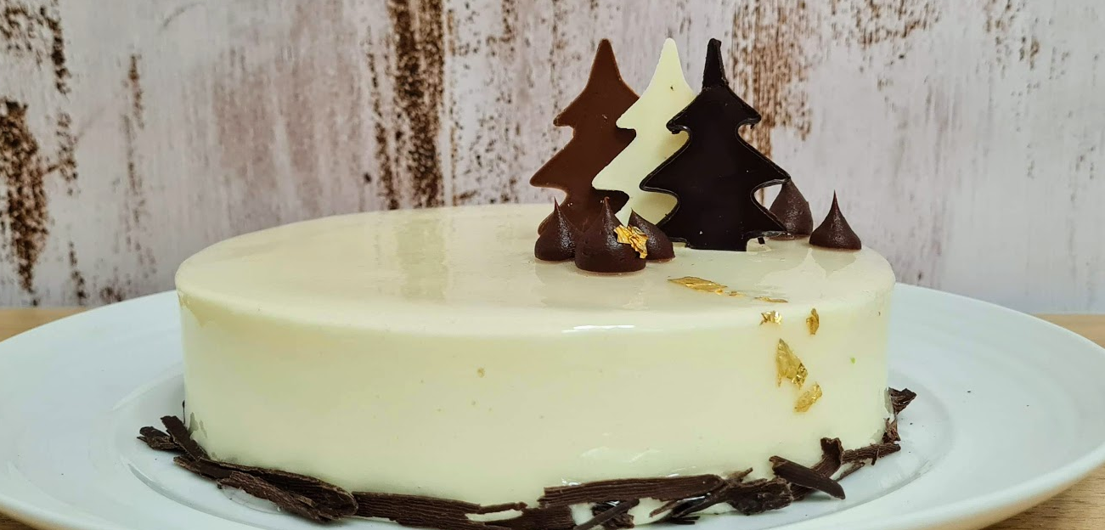

Ingredientes |  |  | Procedimiento Bizcocho
Tegral Satin Cream Cake Chocolate | 250 | G | - Mezclar todos los ingredientes líquidos: huevos, agua, aceite y miel.  - Incorporar Tegral Satin Cream Cake Chocolate y el polvo de almendras.  - Mezclar por dos minutos en batidora con lira hasta obtener una preparación homogénea.  - Aplicar 180 gr de batido en moldes circulares y realizar cakes de 1 cm de altura aprox.  - Hornear a 170°C por lapso de 10 minutos. Desmoldar y dejar enfriar.  - Esparcir una capa de Fruitfil Frambuesa en la superficie de cada bizcocho y congelar.
Aceite | 100 | G
Agua | 150 | G
Huevos | 88 | G
Miel | 15 | G
Polvo de Almendras | 30 | G
Fruifil Frambuesa | 320 | G

Ingredientes |  |  | Procedimiento Mousse de Chocolate Blanco
Belcolade Selection Blanc | 600 | G | - Fundir Belcolade Selection Noir junto con la leche.  - Incorporar Bavarois Neutro y mezclar hasta disolver.  - Agregar Chantypak batida a medio punto con movimientos envolventes.
Leche | 400 | G
Bavarois Neutro | 240 | G
Chantypak | 1000 | G

Armado y Decoración

Utilizar aros de 18 cm de diámetro y 6 cm de alto con acetato y enfilamar la base del mismo. .
Colocar mousse de chocolate blanco hasta alcanzar 5 cm de altura del molde.
Insertar el bizcocho congelado en la mousse. Congelar.
Desmoldar y glasear con Brillo Neutro Miroir a 30°C.
Decorar la base con virutas de chocolate semiamargo y la superficie con decoraciones de chocolate.

Rendimiento
Rinde 4 piezas de 900 g.

